Решение заданий учебной практики студента группы ИСП 44-9 Тронин Илья Васильевич
Фамилия, имя, отчество студента
ПМ 06. Сопровождение информационных систем
по специальности 09.02.07 Информационные системы и программирование
- Проанализировать бизнес-процессы в техникуме.
- Разработать график разработки и внедрения информационной системы.
- Создать информационную систему для учета техники в техникуме.
- Разработать техническое задание на внедрение информационной системы.
- Разработать перечень обучающей документации на информационную систему.
- Разработать руководства оператора.
- Создать резервную копию информационной системы.
- Выполнить обслуживание информационной системы в соответствии с пользовательской документацией.
- Разработать и оформить предложения по расширению функциональности информационной системы.

      - На рисунке 1 изображен бизнес-процесс

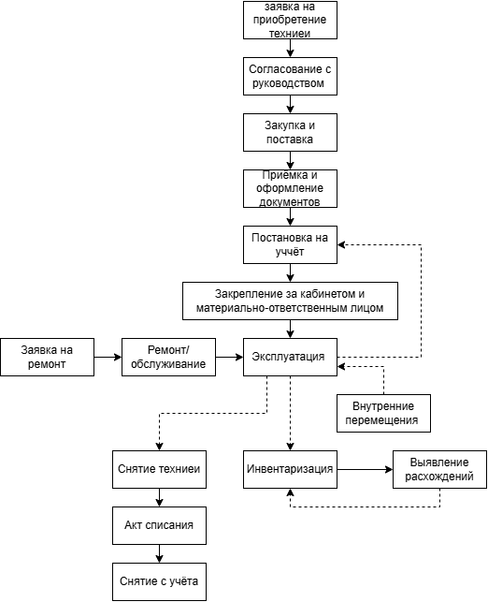

Рисунок 1 – основные бизнес-процессы.

      - На таблице 1 изображён график разработки и внедрения информационной системы
Таблица 1 – график внедрения.
№ п/п | Этап | Содержание работы | Срок выполнения (дней) | Результат
1 | Анализ и проектирование | Анализ требований, проектирование БД, проектирование интерфейса | 1-3 | Формирование всех требований
2 | Разработка БД | Создание БД, таблиц, связей, наполнение данными | 4-5 | Создание БД с тестовыми данными
3 | Разработка интерфейса | Создание форм (авторизация, главная форма, учёт техники и др) | 6-10 | Готовый интерфейс
4 | Реализация функционала | Реализация добавления, редактирования, поиска и др. | 11-14 | Готовая программа
5 | Тестирование | Проведения всех тестов необходимых для работы программы | 15-16 | Проведение тестов и устроение неполадок
6 | Разработка документации | Разработка всей документации (руководство оператора и администратора, описание системы) | 17-18 | Комплект документации
7 | Внедрение | Установка программы на рабочие места | 19 | Установленная ИС
8 | Опытная эксплуатация | Устраненнее всех замечание и опытная эксплуатация | 20 | Принятая система

      - На рисунке 2 изображено окно входа
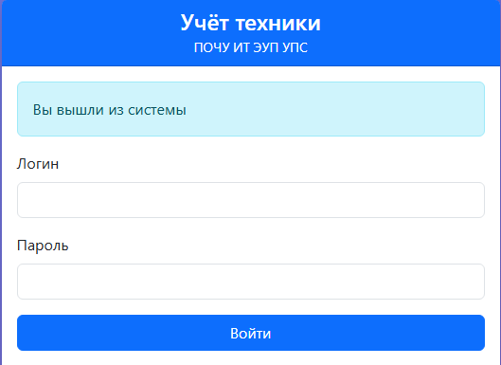
Рисунок 2 – окно входа.

На рисунке 3 главный экран admin.
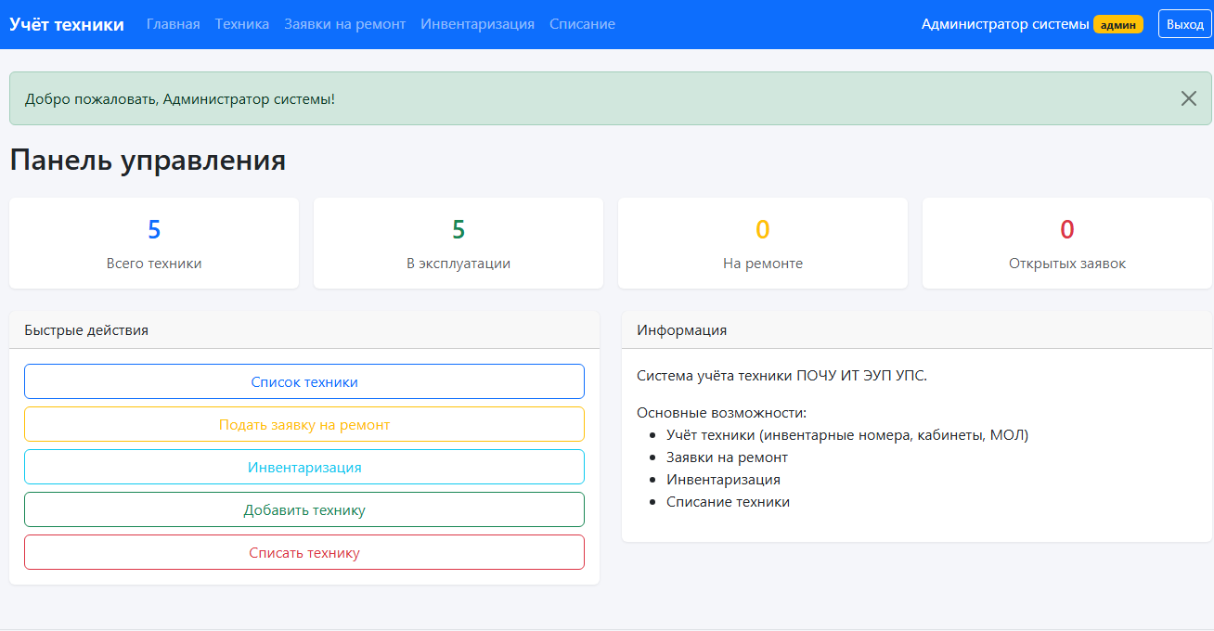
Рисунок 3 – главный экран amin.

На рисунке 4 изображён список техники.

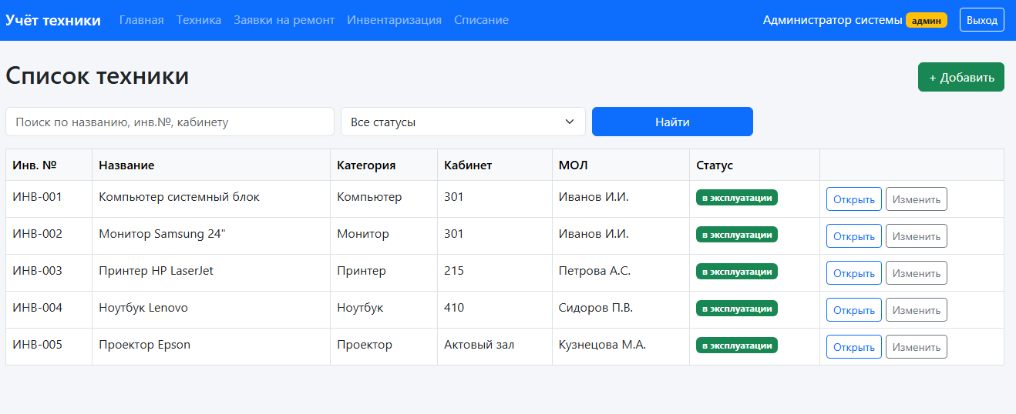
Рисунок 4 – список техники.

На рисунке 5 изображено окно заявок на ремонт.

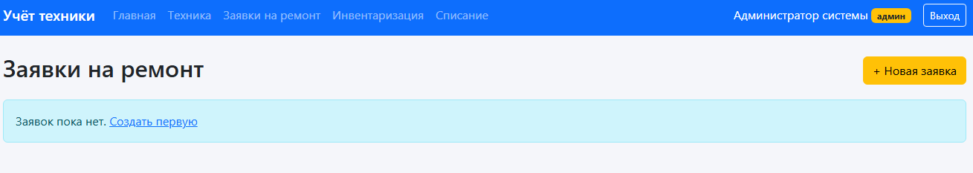
Рисунок 5 – заявки на ремонт.

На рисунке 6 изображен список техники на списание.
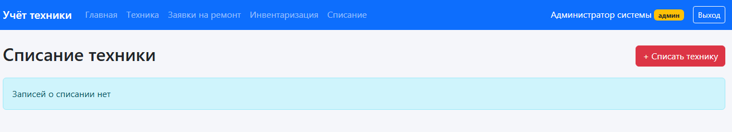
Рисунок 6 – списание техники.

На рисунке 7 изображено окно инвентаризации
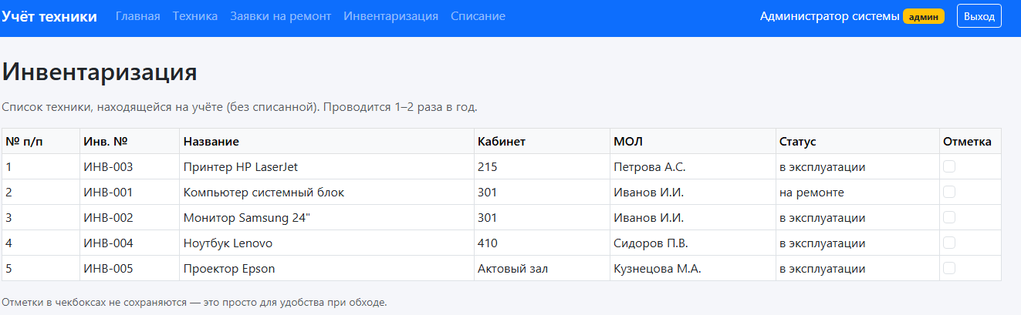
Рисунок 7 – инвентаризация.

На рисунке 8 изображен главный экран user.

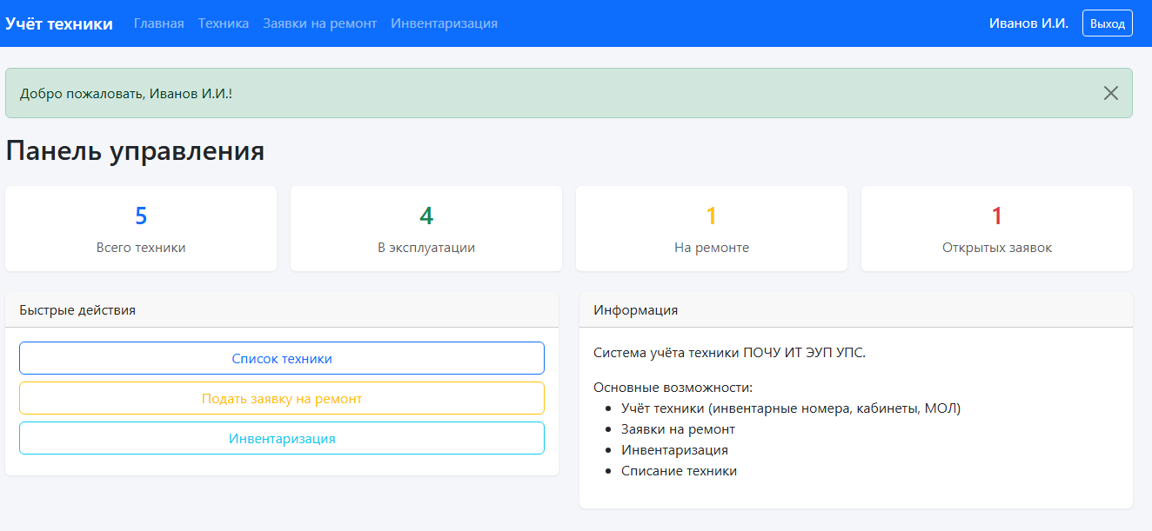
Рисунок 8 – главный экран user.

На рисунке 9 изображено окно создания заявки на ремонт.
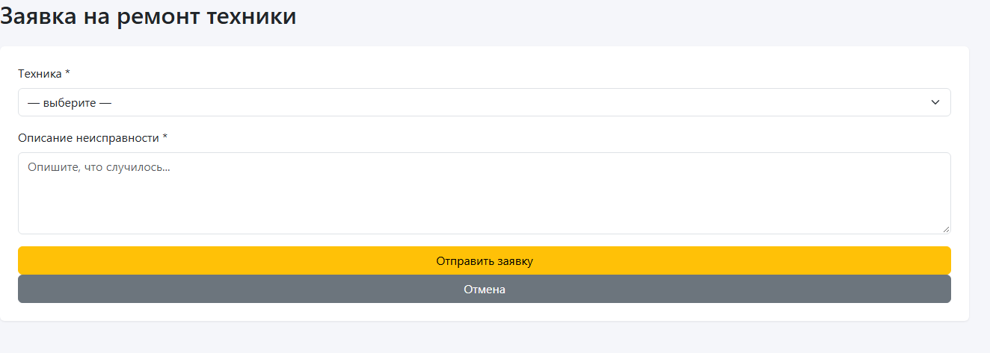
Рисунок 9 – заявка на ремонт.

Задание 4 разработано техническое задание в соответствии с гостами.

1. Общие сведения
1.1. Полное наименование системы и её условное обозначение
Полное наименование: Информационная система учёта техники.
Условное обозначение: АИС «Учёт техники».
1.2. Шифр темы (договора)
Шифр темы: УТ-ИС-2026.
Основание: приказ директора техникум о внедрении системы учёта техники.
1.3. Наименования организаций-заказчика и разработчика
Заказчик: техникум.
Разработчик: ООО «ДА».
1.4. Перечень документов, на основании которых создаётся система
- ГОСТ 34.602-2020 «Информационные технологии. Комплекс стандартов на автоматизированные системы. Техническое задание на создание автоматизированной системы»
- ГОСТ 34.201-2020 «Виды, комплектность и обозначение документов при создании автоматизированных систем»
- ГОСТ Р 59793-2021 «Автоматизированные системы. Стадии создания»
- ГОСТ 34.003-90 «Автоматизированные системы. Термины и определения»
- Федеральный закон от 27.07.2006 № 152-ФЗ «О персональных данных»
- Федеральный закон от 06.12.2011 № 402-ФЗ «О бухгалтерском учёте»
- Приказ Минфина России от 17.09.2020 № 204н (ФСБУ 6/2020 «Основные средства»)
- Локальные нормативные акты ПОЧУ ИТ ЭУП УПС по учёту материальных ценностей
1.5. Плановые сроки начала и окончания работ
Начало работ: 02.11.2026 г.
Окончание работ (ввод в действие): 22.11.2026 г.
1.6. Источники и порядок финансирования
Финансирование работ осуществляется за счёт средств техникума в соответствии с утверждённой сметой.
1.7. Порядок оформления и предъявления результатов работ
Результаты работ оформляются в соответствии с ГОСТ 34.201-2020 и предъявляются Заказчику поэтапно по завершении стадий, предусмотренных ГОСТ Р 59793-2021.
2. Цели и назначение создания автоматизированной системы
2.1. Назначение системы
АС «Учёт техники» предназначена для автоматизации процессов учёта, контроля движения, эксплуатации, ремонта и списания компьютерной и оргтехники в техникуме.
2.2. Цели создания системы
- Повышение достоверности и оперативности учёта техники;
- Сокращение трудозатрат на ведение инвентарного учёта и подготовку отчётности;
- Обеспечение прозрачности закрепления техники за кабинетами и материально-ответственными лицами;
- Автоматизация подачи и обработки заявок на ремонт;
- Поддержка проведения инвентаризации 1–2 раза в год;
- Формирование документов по списанию техники;
- Снижение рисков потерь и несанкционированного перемещения имущества.
3. Характеристика объектов автоматизации
3.1. Краткие сведения об объекте автоматизации
Объект автоматизации — процессы учёта и сопровождения жизненного цикла техники в техникуме, включая:
- подачу заявки на приобретение техники;
- согласование с руководством;
- закупку / поставку;
- приёмку и оформление документов;
- постановку на учёт;
- закрепление за кабинетом и материально-ответственным лицом;
- эксплуатацию;
- внутреннее перемещение;
- заявки на ремонт и обслуживание;
- инвентаризацию;
- выявление расхождений;
- списание техники, оформление акта списания, снятие с учёта.
3.2. Сведения об условиях эксплуатации
Система функционирует в локальной вычислительной сети образовательной организации. Пользователи – сотрудники административно-хозяйственной службы, бухгалтерии, системные администраторы, материально-ответственные лица (преподаватели, заведующие кабинетами). Количество одновременных пользователей – до 30. Рабочие места оснащены персональными компьютерами с доступом к сети.
4. Требования к автоматизированной системе
4.1. Требования к структуре системы в целом
Система должна иметь клиент-серверную архитектуру (веб-приложение). Доступ пользователей осуществляется через веб-браузер. Хранение данных – в реляционной СУБД.
Система должна поддерживать разграничение прав доступа по ролям:
- Администратор – полный доступ: управление техникой, обработка заявок, списание, настройка;
- Пользователь – просмотр техники, подача заявок на ремонт, просмотр своих заявок.
4.2. Требования к функциям, выполняемым системой
4.2.1. Учёт техники
- Ведение карточки единицы техники: наименование, инвентарный номер, категория, кабинет, материально-ответственное лицо, статус, дата приобретения, примечания;
- Поиск и фильтрация по статусу, кабинету, инвентарному номеру, наименованию;
- Изменение статуса: «в эксплуатации», «на ремонте», «списана»;
- Закрепление техники за кабинетом.
4.2.2. Заявки на ремонт
- Создание заявки пользователем с указанием техники и описания неисправности;
- Автоматическое изменение статуса техники на «на ремонте» при создании заявки;
- Обработка заявки администратором: «в работе», «выполнена», «отклонена» с комментарием;
- Возврат статуса техники в «в эксплуатации» при завершении или отклонении заявки;
- Просмотр истории заявок по единице техники.
4.2.3. Инвентаризация
- Формирование списка техники, находящейся на учёте (исключая списанную), с группировкой по кабинетам;
- Поддержка проведения инвентаризации 1-2 раза в год.
4.2.4. Списание техники
- Оформление списания администратором с указанием причины и номера акта;
- Автоматическое изменение статуса на «списана»;
- Ведение журнала списаний.
4.2.5. Общие функции
- Аутентификация пользователей;
- Отображение сводной статистики на главной странице (всего техники, в эксплуатации, на ремонте, открытых заявок);
- Журналирование основных действий (рекомендуется).
4.3. Требования к видам обеспечения
4.3.1. Требования к информационному обеспечению
Состав данных: справочники пользователей, карточки техники, заявки на ремонт, акты списания. Форматы обмена – не требуются на первом этапе. Классификация – по категориям техники (компьютер, монитор, ноутбук, принтер, проектор и др.).
4.3.2. Требования к лингвистическому обеспечению
Интерфейс системы – на русском языке.
4.3.3. Требования к программному обеспечению
- Серверная часть: Python 3.x, веб-фреймворк Flask (или аналог), SQLAlchemy;
- СУБД: SQLite (для пилотного внедрения) с возможностью перехода на PostgreSQL;
- Клиент: современные веб-браузеры (Chrome, Firefox, Edge, Яндекс.Браузер актуальных версий).
4.3.4. Требования к техническому обеспечению
Сервер: ПК или виртуальная машина с ОС Linux/Windows, не менее 2 ГБ ОЗУ, 20 ГБ дискового пространства. Клиентские рабочие места – стандартные ПК образовательной организации.
4.3.5. Требования к организационному обеспечению
Назначение администратора системы из числа сотрудников ИТ-подразделения. Обучение пользователей работе с системой. Регламент ведения учёта техники.
4.3.6. Требования к методическому обеспечению
Руководство пользователя и руководство администратора в электронном виде.
4.4. Требования к системе в целом
4.4.1. Требования к надёжности
Система должна обеспечивать сохранность данных при сбоях. Резервное копирование базы данных – не реже 1 раза в сутки (рекомендуется).
4.4.2. Требования к безопасности
Разграничение доступа по ролям. Хранение паролей в виде хеша. Соответствие требованиям 152-ФЗ в части обработки персональных данных сотрудников (при наличии).
4.4.3. Требования к эргономике и технической эстетике
Интерфейс должен быть простым, интуитивно понятным, адаптированным для пользователей без специальной ИТ-подготовки.
4.4.4. Требования к эксплуатации, техническому обслуживанию
Система должна допускать сопровождение силами системного администратора образовательной организации.
4.4.5. Требования к защите информации
Защита от несанкционированного доступа средствами аутентификации и авторизации. Рекомендуется размещение в защищённом контуре локальной сети.
5. Состав и содержание работ по созданию автоматизированной системы
Работы выполняются в соответствии со стадиями ГОСТ Р 59793-2021:
Таблица 2 – стадии и основные работы.
Стадия | Основные работы
Формирование требований к АС | Обследование процессов учёта техники, формирование требований пользователей
Разработка концепции АС | Выбор варианта реализации (веб-приложение), оценка рисков
Техническое задание | Разработка и утверждение настоящего ТЗ
Эскизный/технический проект | Проектные решения по структуре, функциям, БД, интерфейсу
Рабочая документация | Разработка ПО, руководство пользователя и администратора
Ввод в действие | Установка, наполнение данными, обучение, опытно-промышленная эксплуатация, приёмка
Сопровождение | Техническая поддержка, устранение замечаний, развитие

6. Порядок разработки автоматизированной системы
6.1. Порядок организации разработки
Разработка ведётся силами разработчика (или подразделения Заказчика) с участием представителей Заказчика (бухгалтерия, АХЧ, ИТ). Этапы согласовываются сторонами.
6.2. Перечень документов и исходных данных
- Настоящее техническое задание;
- Схема процессов учёта техники (блок-схема жизненного цикла);
- Перечень существующих единиц техники (при наличии);
- Список пользователей и ролей.
6.3. Перечень документов, предъявляемых по окончании этапов
По завершении разработки: исходный код, исполняемое приложение, руководство пользователя, руководство администратора, акт приёмки.
7. Порядок контроля и приёмки автоматизированной системы
7.1. Виды и объём испытаний
Проводятся предварительные испытания и приёмочные испытания в соответствии с ГОСТ 34.603-92.
- Проверка соответствия функциональным требованиям (учёт, заявки, списание, инвентаризация, роли);
- Проверка работоспособности на типовых сценариях;
- Проверка разграничения доступа.
7.2. Общие требования к приёмке
Приёмка осуществляется комиссией, назначаемой приказом директора техникума. По результатам составляется акт приёмки.
7.3. Статус приёмки
Система принимается в промышленную эксплуатацию после успешного прохождения приёмочных испытаний и устранения выявленных замечаний.
8. Требования к составу и содержанию подготовки объекта автоматизации к вводу системы в действие
8.1. Организационные мероприятия
- Издание приказа о внедрении АС «Учёт техники»;
- Назначение администратора системы и ответственных лиц;
- Утверждение регламента работы с системой.
8.2. Технические мероприятия
- Подготовка сервера для размещения системы;
- Обеспечение сетевого доступа с рабочих мест пользователей;
- Резервное копирование.
8.3. Обучение персонала
Проведение инструктажа пользователей и администраторов. Срок – до ввода в промышленную эксплуатацию.

9. Требования к документированию
В состав документации входят:
- Техническое задание по ГОСТ 34.602-2020;
- Руководство пользователя;
- Руководство администратора;
- Описание программного обеспечения (при необходимости);
- Акт приёмки в эксплуатацию.
10. Источники разработки
Настоящее техническое задание разработано на основании:
- ГОСТ 34.602-2020;
- ГОСТ 34.201-2020;
- ГОСТ Р 59793-2021;
- ГОСТ 34.003-90;
- ГОСТ 34.603-92;
- схемы процессов учёта техники в техникуме;
- требований ФСБУ 6/2020 «Основные средства»;
- локальных актов образовательной организации по учёту материальных ценностей.
5.

Таблица 3 - Перечень обучающей документации на информационную систему
№ п/п | Документ | Для кого | Основное содержание | Форма
1 | Руководство оператора (пользователя) | Обычные пользователи, МОЛ | Вход в систему, просмотр техники, поиск, подача заявки на ремонт, просмотр своих заявок, инвентаризация, выход | Электронная, при необходимости – печатная
2 | Руководство администратора | Администратор ИС | Добавление и редактирование техники, обработка заявок, списание, инвентаризация, резервное копирование, восстановление, проверка работоспособности | Электронная
3 | Инструкция по быстрому старту | Все пользователи | Запуск приложения, адрес в браузере, тестовые учётные записи, первые действия | 1–2 страницы, электронная
4 | Памятка по подаче заявки на ремонт | Пользователи | Выбор техники, описание неисправности, контроль статуса заявки | Электронная/памятка
5 | Инструкция по проведению инвентаризации | Администратор, МОЛ | Формирование списка техники, обход кабинетов, отметка наличия, сверка | Электронная

Продолжение таблицы 3
6 | Инструкция по списанию техники | Администратор | Выбор техники, причина списания, номер акта, контроль статуса «списана» | Электронная
7 | Регламент резервного копирования и восстановления | Администратор ИС | Периодичность копирования БД, место хранения, проверка восстановления | Электронная
8 | Программа инструктажа и журнал ознакомления | Все пользователи | Темы обучения, дата, ФИО, подпись | Электронная / печатная

6.
1. Вводные данные
1.1. Назначение системы
Автоматизированная система «Учёт техники» (далее — Система) предназначена для автоматизации учёта компьютерной и оргтехники в Техникум.
Система позволяет:
- просматривать перечень техники с инвентарными номерами, кабинетами и материально-ответственными лицами;
- искать и фильтровать технику по статусу и другим параметрам;
- подавать заявки на ремонт;
- отслеживать статус своих заявок;
- участвовать в инвентаризации (просматривать списки техники по кабинетам).
1.2. Роли пользователей
В системе предусмотрены две основные роли:
- Пользователь (оператор) — просмотр техники, подача и просмотр заявок на ремонт, участие в инвентаризации;
- Администратор — полный доступ, включая добавление/изменение техники, обработку заявок и списание (описание функций администратора приведено в отдельном Руководстве администратора).
Настоящее руководство описывает работу в роли пользователя (оператора).
1.3. Термины и сокращения
Таблица 4 – термины и сокращения
№ п/п | Термин | Определение
1 | Инвентарный номер | Уникальный номер единицы техники, присваиваемый при постановке на учёт

Продолжение таблицы 4
2 | МОЛ | Материально-ответственное лицо – сотрудник, за которым закреплена техника
3 | Статус техники | Текущее состояние: «в эксплуатации», «на ремонте», «списана»
4 | Заявка на ремонт | Обращение пользователя о неисправности единицы техники
2. Вход в систему
2.1. Требования к рабочему месту
Для работы с Системой необходим персональный компьютер с доступом к локальной сети организации и современный веб-браузер (Яндекс.Браузер, Google Chrome, Mozilla Firefox, Microsoft Edge актуальных версий).
2.2. Порядок входа
- Откройте браузер и перейдите по адресу Системы (адрес сообщается администратором, обычно http://имя-сервера:5000 или аналогичный).
- На странице входа введите логин и пароль, выданные администратором.
- Нажмите кнопку «Войти».
При успешном входе откроется главная страница (панель управления). В верхней части экрана отображаются ФИО (или логин) пользователя и кнопка «Выход».
2.3. Выход из системы
Для завершения работы нажмите кнопку «Выход» в правой части верхней панели навигации. Рекомендуется всегда выходить из системы после окончания работы, особенно при работе на общем компьютере.
3. Главная страница
После входа открывается панель управления. На ней отображаются:
- сводные показатели: всего техники, в эксплуатации, на ремонте, количество открытых заявок;
- блок «Быстрые действия» – ссылки на основные разделы;
- краткая информация о системе.
В верхней навигационной панели доступны разделы:
- Главная;
- Техника;
- Заявки на ремонт;
- Инвентаризация.

4. Работа с техникой
4.1. Просмотр списка техники
Перейдите в раздел «Техника» через меню или с главной страницы.
Отображается таблица со следующими столбцами:
- Инв. № – инвентарный номер;
- Название;
- Категория (компьютер, монитор, принтер и т.д.);
- Кабинет;
- МОЛ (материально-ответственное лицо);
- Статус (цветной индикатор);
- кнопка «Открыть» для просмотра карточки.
4.2. Поиск и фильтрация
Над таблицей расположены поля:
- поле поиска – по названию, инвентарному номеру или кабинету;
- выпадающий список «Статус» – фильтр по статусу («в эксплуатации», «на ремонте», «списана» или все).
После ввода условий нажмите кнопку «Найти». Для сброса фильтра очистите поля и снова нажмите «Найти» (или выберите «Все статусы»).
4.3. Карточка единицы техники
Нажмите «Открыть» напротив нужной строки. Откроется страница с подробными данными:
- инвентарный номер, название, категория;
- кабинет и материально-ответственное лицо;
- статус;
- дата приобретения (если указана);
- примечания;
- история заявок на ремонт по данной единице.
Кнопка «Назад» возвращает к списку техники.
5. Заявки на ремонт
5.1. Просмотр заявок
В разделе «Заявки на ремонт» отображаются заявки, созданные текущим пользователем (для оператора). Для каждой заявки указываются:
- номер и дата создания;
- техника (инвентарный номер и название);
- описание неисправности;
- статус: «новая», «в работе», «выполнена», «отклонена»;
- комментарий администратора (если есть).
5.2. Создание новой заявки
Порядок действий:
- В разделе «Заявки на ремонт» нажмите кнопку «+ Новая заявка» (или перейдите с главной страницы через «Подать заявку на ремонт»).
- В поле «Техника» выберите нужную единицу из списка (отображаются инвентарный номер, название и кабинет). В списке нет списанной техники.
- В поле «Описание неисправности» подробно опишите проблему (что не работает, при каких условиях проявляется и т.п.).
- Нажмите «Отправить заявку».
После успешного создания:
- заявка появляется в списке со статусом «новая»;
- статус выбранной техники автоматически меняется на «на ремонте».
5.3. Статусы заявок
Таблица 5 – статус заявок
№ п/п | Статус | Значение
1 | новая | Заявка создана и ожидает рассмотрения администратором
2 | в работе | Администратор принял заявку в работу
3 | выполнена | Ремонт (обслуживание) выполнен, техника возвращена в эксплуатацию
4 | отклонена | Заявка отклонена (с комментарием администратора), техника возвращена в эксплуатацию
6. Инвентаризация
Раздел «Инвентаризация» предназначен для поддержки проведения плановой инвентаризации (1-2 раза в год).
На странице отображается список всей техники, находящейся на учёте (кроме списанной), с колонками:
- инвентарный номер;
- название;
- кабинет;
- МОЛ;
- статус;
- отметка (чекбокс) – для удобства обхода (отметки не сохраняются в базе, служат только для работы «на месте»).
Рекомендуемый порядок при инвентаризации:
- Распечатать или открыть список на планшете/ноутбуке.
- Обойти кабинеты, сверяя фактическое наличие с данными в списке.
- Отмечать проверенные позиции.
- При обнаружении расхождений сообщить администратору или комиссии для дальнейшего оформления.
7. Рекомендации по работе
- Не передавайте свой логин и пароль другим лицам.
- При обнаружении ошибки в данных техники (неверный кабинет, МОЛ и т.п.) сообщите администратору - оператор не может изменять карточки техники.
- Описывайте неисправность в заявке максимально конкретно – это ускоряет ремонт.
- После окончания работы выходите из системы.
- При проблемах со входом или отображением страниц обратитесь к системному администратору.
- Типовые проблемы и способы решения
Таблица 7 – типовые проблемы
№ п/п | Проблема | Что сделать
1 | Неверный логин или пароль | Проверьте раскладку клавиатуры и Caps Lock. Обратитесь к администратору для сброса пароля
2 | Страница не открывается | Проверьте подключение к сети. Уточните актуальный адрес Системы у администратора
3 | В списке нет нужной техники | Сбросьте фильтры. Если техника списана – она не отображается в заявках. Обратитесь к администратору
4 | Не могу создать заявку | Убедитесь, что выбрана техника и заполнено описание. Обновите страницу и попробуйте снова
5 | Заявка долго в статусе «новая» | Обратитесь к администратору – обработка заявок выполняется вручную

7. Был создана резервная копия программы
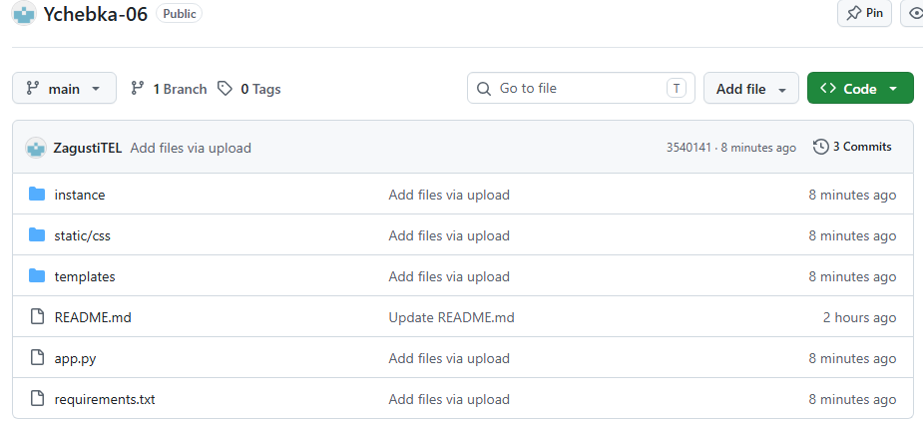
Рисунок 10 – резервная копия.
8.
1. Регулярное техническое обслуживание
Ежедневный мониторинг:
• Проверка работоспособности всех компонентов системы
• Контроль доступности
• Мониторинг нагрузки на серверы
• Анализ системных логов
Еженедельное обслуживание:
• Создание резервных копий баз данных
• Проверка целостности данных
• Обновление статистики БД
• Тестирование основных функций системы
Ежемесячное обслуживание:
• Аудит безопасности
• Обновление программного обеспечения
• Проверка производительности системы
• Анализ использования ресурсов
2. Процедуры резервного копирования
Стратегия резервного копирования:
• Полное резервное копирование — ежедневно
• Инкрементное копирование — ежечасно
• Хранение копий не менее 30 дней
Восстановление данных:
• Тестирование процедур восстановления
• Проверка целостности резервных копий
• Документирование процесса восстановления
3. Обновление системы
Плановые обновления:
• Обновление ПО в нерабочее время
• Предварительное тестирование на тестовой среде
• Информирование пользователей
Аварийные обновления:
• Оперативное устранение критических уязвимостей
• Минимизация времени простоя системы
4. Техническая поддержка
Режим работы:
• Поддержка 24/7
• Классификация обращений по приоритетам
Процедуры решения инцидентов:
• Регистрация обращений
• Определение причин возникновения проблем
• Устранение неисправностей
• Документирование решений
5. Мониторинг и отчётность
Ключевые показатели:
• Время отклика системы
• Количество одновременных подключений
• Успешность операций
• Доступность сервисов
Формирование отчётов:
• Ежедневные отчёты о работе системы
• Еженедельные отчёты по инцидентам
• Ежемесячные аналитические отчёты
6. Безопасность системы
Регулярные проверки:
• Аудит прав доступа
• Проверка паролей
• Мониторинг подозрительной активности
Меры защиты:
Антивирусная защита
• Межсетевое экранирование
• Шифрование данных
• Резервное копирование ключей

9.
1. Модуль управления пользователями
- Добавление новых пользователей
- Редактирование существующих учетных записей
- Сброс паролей
- Блокировка/разблокировка пользователей
2. Расширенная система ролей
- Создание кастомных ролей
- Гранулярное управление правами
- Наследование ролей
- Временные ограничения доступа
3. Отчетность и аналитика
- Логирование действий пользователей
- Статистика использования системы
- Отчеты по активности
- Графики и диаграммы
4. Интеграции
- Интеграция с Active Directory
- Подключение к SQL Server
- API для внешних систем
- Экспорт/импорт данных
5. Безопасность
- Двухфакторная аутентификация
- Политика паролей
- Шифрование данных
- Резервное копирование в облако
6. Дополнительные модули
- Уведомления и оповещения
- Планировщик задач
- Календарь событий
- Система тикетов поддержки

